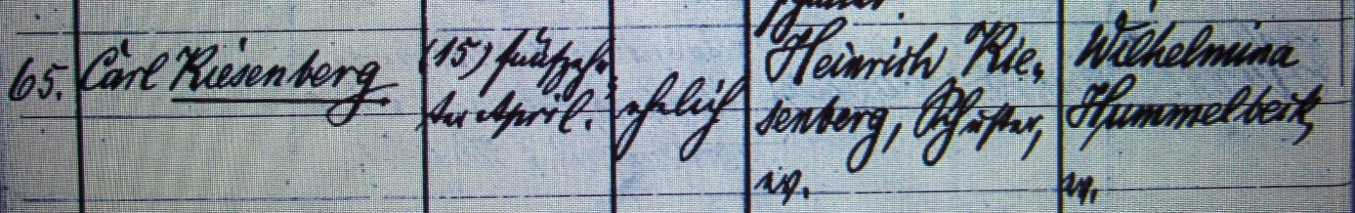

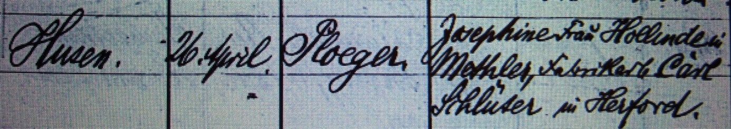

Kirchenbuch Methler 1886; ARCHION-Bild 95 in „Taufen 1882 - 1894“
Abschrift:
„65., Carl Kiesenberg; Geburtsdatum: 15. April; ehelich; Vater: Heinrich Kiesenberg, Schuster, ev.; Mutter: Wilhelmina Hummelbeck, ev.; Wohnort: Husen; Taufdatum: 26. April; Pfarrer: Ploeger; Taufzeugen: Josephine Frau Hollinde in Methler, Fabrikarbeiter Carl Schlüter in Herford“.

